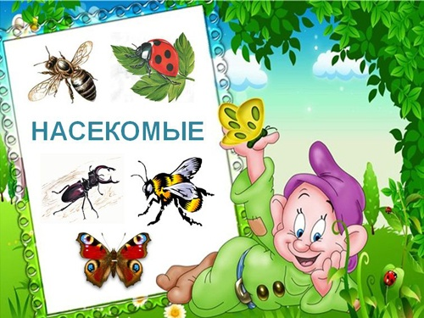

Цель:
формирование системы знаний о природе родного края, ее объектах и явлениях, представлений о взаимосвязи в природе.
Задачи:
-расширять и уточнять знания о насекомых, об их существенных признаках;
-обобщать представления о многообразии насекомых, о приспособлении к условиям жизни;
-уточнять знания о пользе и вреде насекомых для человека;
-устанавливать причинно-следственные связи между явлениями;
-способствовать развитию наблюдательности, внимания, памяти, мышления, умения высказывать свое мнение;
- прививать бережное отношение ко всему живому;
-воспитывать желание замечать красоту окружающей природы;
- воспитывать интерес к познанию природы через художественную литературу.
Словарная работа:
Существительные: насекомое, жук, бабочка, пчела, муравей, божья коровка, муха, комар, стрекоза, кузнечик, голова, грудь, брюшко, ноги,хоботок,усы, крылья, мед, связь, взаимосвязь, чешуйки.
Прилагательные: красивый, большой, маленький, полезный, вредный, черный, красный, желтый, разноцветный.
Глаголы: летать, ползать, садиться, стрекотать, кружиться, есть, пить, ловить, кусать.
Предварительная работа:
Чтение художественной литературы: К.Ушинский «Капустная бабочка», В.Бианки «Муравейник зашевелился», «Приключения Муравьишки»,К.И. Чуковский «Муха – Цокотуха», «Тараканище», Л. Модзалевский «Мотылек»; Б.Заходер «Про всех»; Ю.Энтин «О многих шестиногих; Е. Стеквашова «Муха»;А.Барто «Фонарик»; Г. Глушнёв «Бабочка»; Л. Постолов «Блохи»; В.Зотов из книги «Леснаямозайка»

(«Божья коровка», «Кузнечик»); заучивание стихов и загадок о насекомых (Приложение №1); наблюдение за насекомыми в повседневной жизни(Приложение №2), рассматривание иллюстраций по теме «Насекомые»(Приложение №3), прослушивание аудиозаписи «Звуки природы».(Приложение № 4 - диск)
Оборудование:
Мультимедийное оборудование;специально созданная обстановка – лесная поляна (плоскостные цветы, деревья); предметные картинки - карточки (дикие звери, птицы, насекомые);иллюстрации насекомых (бабочка, пчела, божья коровка, муравей, стрекоза, комар, муха, кузнечик); аудио проигрыватель; аудиозаписи («Звуки природы», Н. Римский-Корсаков «Полёт шмеля»,А.Чайковский «Вальс цветов»,Майкапар «Мотылек»); клубок ниток; значки с изображением птиц, зверей, насекомых, растений, воды, солнца, воздуха, земли.
Ход занятия:
Звучит «Вальс цветов»Чайковского.
(Дети под музыку заходят в зал, садятся на стульчики.)
(В центре зала стоят деревья, на полу лежат плоскостные цветы.)
Воспитатель: Ребята, посмотрите вокруг. Куда мы с вами попали?
(На лесную поляну)
Воспитатель: А, вы, ничего не слышите? По–моему кто – то плачет?
(Воспитатель находит Муравьишку, прячет за спину)
Воспитатель: Чтобы узнать, кто это плачет, вы, ребятки, должны отгадать загадку.
На вид, конечно, мелковаты,
Но всё, что можно, тащат в дом.
Неугомонные ребята —
Вся жизнь их связана с трудом.
(Муравьи)
Воспитатель:Молодцы, ребята. Правильно отгадали загадку.
Муравьишка:(выходит из-за спины воспитателя) Здравствуйте, ребята.

(Дети здороваются с Муравьишкой)
Воспитатель:Здравствуй, Муравьишка. Почему, ты, плачешь?
Муравьишка:« Залез я на берёзу. Долез до вершины, сел на листок и думаю:
"Отдохну немножко - и вниз".
А листок был плохой: жёлтый, сухой. Дунул ветер и сорвал его с ветки.
Понесся листок через лес, через реку, через деревню. Лечу на листке, качаюсь - чуть жив от страха.
Занёс ветер листок на луг за деревней, да там и бросил. Листок упал на камень, я себе ноги отшиб. Лежу и думаю: "Пропала моя головушка! Не добраться мне теперь до дому. Место кругом ровное. Был бы здоров - сразу бы добежал, да вот беда: ноги болят. Обидно, - хоть землю кусай».
Воспитатель: Ну, что, ребята, узнали из какого рассказа наш гость?
(«Приключения Муравьишки»)
Воспитатель: Кто написал этот рассказ?
(В.Бианки)
Воспитатель: Кто в рассказеВ.БианкипомогМуравьишкидобраться домой?
(Гусеница Землемер, Паук – Сенокосец, Жужелица, Жучок – Блошачок, Кузнечик, Клоп – Водомерка, Майский Хрущ, Гусеница – Листоверка)
(Ответы детей сопровождаются показом слайдов к рассказу В. Бианки «Приключения Муравьишки»)
Воспитатель:Ребята, какие еще художественные произведения о насекомых вы знаете?
(В.Бианки «Муравейник зашевелился»,Модзалевский «Мотылек»; Б.Заходер «Про всех»; Ю.Энтин «О многих шестиногих; В.Лунин «Жук»; Ю. Мориц «Счастливый жук»; Е. Стеквашова «Муха»; А. Барто «Фонарик»; В.Бианки«Паучок – пилот»; Г. Глушнёв «Кузнечик и кузнечики»; С.Михалков «Академия наук»; В.Зотов из книги «Лесная мозайка» («Божья коровка», «Кузнечик», «Майский жук»); К.Ушинский «Пчёлки на разведках»; К.Чуковский «Муха-Цокотуха», «Тараканище»)
Воспитатель: Не переживай, Муравьишка. Вот видишь, как много знают наши ребята. Мы тебе поможем добраться домой. Давайте вспомним, кто такой Муравьишка и где он живет? Муравьишка – это дикий зверь? Дикая птица?
(Муравьишка – это насекомое, он живет в траве)
Муравьишка: Я еще такой маленький и плохо знаю своих родственников.

Воспитатель: А мы тебе сейчас расскажем о них. Давайте, ребята, посмотрим, кто еще прячется на нашей полянке?
Дидактическая игра «Отгадай кто это?»(Приложение №5)
(Дети находят картинки с изображением насекомых, птиц и диких зверей).
Воспитатель: Ребята, а на всех картинках изображены насекомые?
( Нет)
Воспитатель: Покажите только те картинки, на которых изображены насекомые.
(Дети показывают картинку и называют насекомое).
(Пчела, муравей, бабочка, божья коровка, кузнечик, стрекоза, муха, комар)
Воспитатель: Молодцы! А что же общего у всех насекомых?
(Строение тела)
Воспитатель: Назовите основные части тела?
( Голова, грудь, брюшко, 6 ног, хоботок, усики, крылья)
Воспитатель: Верно, в какое время года появляются насекомые?
( Весной)
Воспитатель: Почему весной?
(Потому, что весной становится теплее, ярче светит солнце и вся природа просыпается)
Воспитатель: А, чтобы Муравьишка хорошо запомнил, давайте поиграем в игру.
Игра с мячом «Потому, что…»(Приложение №6)
Воспитатель:Молодцы, ребята, все правильно рассказали. Ну, что Муравьишка, запомнил? А сейчас мы приглашаем тебя поиграть с нами.

Физкультминутка
Муравей
Муравей нашел былинку.дети идут друг за другом по полянке;
Много было с ней хлопот.
Как бревно взвалил на спинку,кладут руки на плечё, имитируя несение груза;
И её домой несёт.
Он сгибается под ношей,идут, согнувшись;
Он ползет уже с трудом.ползут на четвереньках;
Но зато, какой хорошийостанавливаются, встают, изображают с
Муравьи возводят дом.помощью рук крышу дома над головой.
(З. Александрова)
Воспитатель: Как красива и щедра природа!
Сколько трав, деревьев и цветов!
Сколько окружает нас народа:
Мошек, бабочек, жуков и муравьев.
Только разведи рукой травинки -
Под листочком дремлет светлячок,
А вот здесь кузнечик чешет лапкой спинку,
Паутинку тянет крошка паучок.
(С.Николаева)
Воспитатель:Давайте присядем на нашу чудесную полянку и посмотрим, что нас окружает.
(Цветы: ромашка, клевер, подорожник, колокольчик, одуванчик, мать-и-мачеха)
Воспитатель: Все верно, много разных растений можно увидеть на полянке.
А если есть растения, то кого же мы обязательно увидим?

(Насекомых)
Воспитатель: Насекомые-самые многочисленные и древние обитатели нашей планеты. Они появились на Земле примерно 250 миллионов лет тому назад.
Куда бы вы ни пошли — в сад, на луг, в лес-всюду вас будут окружать насекомые: в траве ползёт жучок, над цветами вьются пчёлы и бабочки, стрекочут кузнечики, шуршат крыльями стрекозы. Подойдёшь к речке — и там насекомые: носятся стайки блестящих жуков-вертячек, а под водой, загребая лапками как вёслами, охотятся жуки-плавунцы.
(Воспитатель включает аудиозаписи «Звуки природы»,Майкапар «Мотылек», Римский - Корсаков «Полет шмеля»)(Приложение №4 - диск)
Воспитатель: Как вы думаете, на что эта музыка, эти звуки похожи?
(На звуки, которые издают насекомые)
Воспитатель: Правильно. Хотите узнать, что это за насекомые, которых мы можем увидеть на полянке?
(Хотим)
Воспитатель:Я буду загадывать загадки, а вы старайтесь их отгадать.
(Ответы детей сопровождаются показом слайдов с изображением насекомых и звуками, которые издают насекомые)
1. Одевает эта крошка
Платье красное в горошек.
И летать умеет ловко,
Это … (божья коровка).
Воспитатель: Какая она?
(Красная, яркая)
Воспитатель: Верно. Поэтому ее легко всем увидеть. Как же она защищается от врагов?Божья коровка выделяет очень горькую, желтую жидкость, едкую на вкус с неприятным запахом, а красный цвет божьи коровкиозначает - я не съедобная! Не прикасайтесь ко мне!
Воспитатель: Как вы думаете, божья коровка - это полезное насекомое или нет?
(Полезное)
Воспитатель: Какуюона приносит пользу?(Она уничтожает тлю)

Воспитатель:Верно, она поедает маленьких букашек- тлю. Тля высасывает сок из листьев деревьев, растений и растения погибают. Божью коровку называют санитаром садов и огородов.
Воспитатель:Отгадайте следующую загадку.
Спал цветок и вдруг проснулся,
Больше спать не захотел,
Шевельнулся, встрепенулся,
Взвился вверх и улетел.
(Бабочка)
Воспитатель:Чем питается бабочка?
(Соком растений, нектаром)
Воспитатель: Как она пьет нектар?
(Хоботком)
Воспитатель: Можно ли ловить бабочек? Почему?
(Нет, мы можем поранить бабочку)
Воспитатель:Крылья у бабочки покрыты маленькими цветными чешуйками, которые образуют пыльцу и помогают бабочкам летать. Если мы схватим бабочку за крылья, то чешуйки облетят, и бабочка не сможет летать. Что с ней случится?
(Погибнет)
Воспитатель:Как вы думаете, пользу или вред приносят бабочки?
(Пользу, опыляют растения)
Воспитатель: Следующее насекомое.
Он работник настоящий,
Очень - очень работящий.
Под сосной в лесу густом
Из хвоинок строит дом.
(Муравей)

Воспитатель: Правильно, ребята это наш гость. Муравьи живут большими семьями. Как называется их дом? Из чегоони его строят?
(Муравейник строят из веточек, хвоинок, соломинок, травинок).
Воспитатель: Ты с нами согласен,Муравьишка?
Муравьишка: Да. Мы очень трудолюбивые насекомые. Каждый занят своим делом. У нас есть строители. Они строят муравейники, ремонтируют ходы и переходы.Есть уборщики, они чистят муравейники. Добытчикидобывают корм. Солдатызащищают муравейник.
Воспитатель: Муравьи полезные или вредные насекомые?
(Полезные, они поедают гусениц, тлю)
Воспитатель:Муравьи уничтожают вредных насекомых, которые объедают листья и хвою деревьев. Их называют санитарами леса.
Воспитатель: Слушайте следующую загадку.
Прыгает пружинка -
Зеленая спинка,
С травы на былинку,
С ветки на тропинку.
(Кузнечик)
Воспитатель:Кузнечика мы заметим в траве? Почему?
(В траве его не видно, он зеленый, под цвет травы)
Воспитатель:А как мы можем узнать, есть кузнечик на полянке или нет?
(Мы услышим, как он стрекочет)
Воспитатель:Чем он делает такие звуки?
(Крыльями)
Воспитатель:Верно, он трет одно крылышко о другое и получается такая песня кузнечика.
Воспитатель:Питаются кузнечики листьями растений, мягкими семенами, мелкими насекомыми. Кузнечик полезное насекомое?
( Да, кузнечик уничтожает вредных насекомых и опыляет растения)

Воспитатель:Каких полезных насекомых вы еще знаете?
(Пчела, потому что дает нам мед, опыляет растения)
Воспитатель:Пчела трудолюбивое и очень полезное насекомое, которое производит вкуснейший и полезнейший мед. Эта букашка имеет свой характер и если вдруг она почувствует, что ее хотят обидеть — может ужалить. Но в целом она очень дружелюбная.

Речь с движениями
Ранним утром на цветок, дети бегают по полянке, машут руками,
Пчелка прилетела,как крыльями;
Опустила хоботок,останавливаются, садятся, опуская голову вниз;
И пыльцу поела.
Возвратилась в улей снова,встают, продолжают «летать» по полянке;
Позвала с собою:
«Там нектара очень много,
Полетим со мною!».
Зажужжали, закружились,кружатся, произнося звук[ж];
И вперед, на север!
Дружным роем опустились,останавливаются, садятся на поляну;
На душистый клевер.
И колышется лужок,встают, продолжают «летать» по полянке.
Пчелки там работают,
Будет сладенький медок
Зимою холодною!
(И. Гурина)

Воспитатель: Слушайте, ребята, следующую загадку
Голубой аэропланчик
Сел на белый одуванчик.
(Стрекоза)

Воспитатель: Какую пользу для окружающей среды приносит стрекоза?
(стрекоза уничтожает комаров, мух)
Воспитатель: Слушайте следующие загадки:
Ходит ходок через потолок,
Всем надоедает, здоровью угрожает.
А как осень придёт,
Ещё и кусаться начнёт.
(Муха)
Не зверь, не птица —
Нос, как спица.
Летит — пищит,
Сядет — молчит.
Кто его убьёт,
Тот кровь свою прольёт.
(Комар)
Воспитатель: Правильно отгадали. А как вы думаете, муха и комар приносят пользу людям? (ответы детей).А какую? Почему вы так думаете? (Мухи и комары разносят разные болезни, грязь).Значит, мы можем сказать, что мухи и комары – вредные для человека насекомые.
Воспитатель: А теперь мы с вами поиграем в игру и узнаем кто из вас самый внимательный. А игра называется «Кого не стало?».
Игра «Кого не стало?»
Воспитатель раскладывает перед детьми картинки с изображением насекомых. Дети рассматривают картинки, называют насекомыхи запоминают. По команде воспитателя дети отворачиваются. Воспитатель убираеткартинку с изображением одного насекомого. По команде воспитателя дети поворачиваются к столу, рассматривают и угадывают, какого насекомого не стало.

Воспитатель: Ну, что Муравьишка, с каким насекомым ты отправишься домой?
Муравьишка: Конечно с божьей коровкой. Ведь она самое безобидное насекомое. Спасибо, вам, ребята. До свидания!
Воспитатель:
Когда в душистом сквозняке
Присядешь летом в сосняке,
Внимательно вглядись вокруг –
Ты многое заметишь, друг.
Личинку тащит муравей,
Спешит куда-то меж корней
Большой сосны. На толстый сук
Уселся золотистый жук.
Порхает легкий мотылек,
Пьет хоботком душистый сок.
И собирает мед пчела.
Все заняты, у всех дела.
Мой друг, внимательно вглядись,
Волшебную увидишь жизнь.
(Л.Модзалевский)
Воспитатель: Скажите, ребята, нужны ли насекомые на земле, ведь многие из них кусаются, разносят болезни, губят растения?(Нужны)
Воспитатель: На земле, в природе, всё, что создано природой, всё нужно. Без насекомых погибли бы птицы, не расцвели бы цветы, ведь насекомые ихопыляют, перенося на своих мохнатых лапках пыльцу. Без насекомых не было бы так красиво на нашей планете Земля. И сейчас вы в этом убедитесь. Мы, ребята, поиграем в игру «Паутина жизни»

Игра «Паутина жизни»(Приложение № 7)
Воспитатель: Ниточки, которые соединили всех со всеми, существуют и в природе, только они невидимы, но связывают неразрывно одни природные объекты с другими, поэтому и называются «связями». Или даже «взаимосвязями», потому что эти объекты взаимно нужны друг другу. Взаимосвязи перекрещиваются, перепутываются, получается паутина, соединяющая каждого с каждым.
Педагог предлагает детям потянуть за свои ниточки, чтобы убедиться, насколько крепки эти связи. Или просит кого-то из персонажей отпустить свою ниточку: паутинка начнет рассыпаться.
Воспитатель: Так может случиться, если погибнет на нашей планете Земля хотя бы один вид растений или животных. В природе всё взаимосвязано. Каждое насекомое, даже если оно вредное для человека, может приносить пользу окружающей среде. Давайте будем внимательны и заботливы при встрече с обитателями природы. А чтобы не ошибиться, мы с вами будем изучать детскую энциклопедию живых обитателей растительного и животного мира.
В лесу летают мотыльки,
Ползут козявки и жуки…
Природа-мать им жизнь дала.
У них у всех свои дела.
Ты их увидишь на пути –
Не обижай, а отойди!
Без насекомых лес, друг мой,
И одинокий, и пустой…
(Б.Заходер)
Воспитатель: Теперь пора возвращаться домой. Закроем глаза и медленно покружимся.
(Воспитатель убирает с ковра плоскостные цветы, деревья)
Воспитатель: Открываем глаза. Мы снова в нашем детском саду. Понравилась вам прогулка на полянку? Кого мы там видели?
(Насекомых)

Воспитатель: Назовите этих насекомых.
(Божья коровка, муравей, стрекоза, бабочка, кузнечик –это полезные для окружающей среды насекомые. Ведь они уничтожают тлю, вредных насекомых, опыляют растения. Пчела – это тоже полезное насекомое. Пчеладаетлюдям мед, опыляет растения).
Воспитатель: Какую пользу они приносят?
Воспитатель: Назовите вредныхнасекомых. Какой вред от них?
(Комар и муха разносят разные болезни, они могут нас заразить.)
Воспитатель: Должны ли мы уничтожать в природе вредных для человека насекомых?
(Мы не должны истреблять насекомых в природе, ведь в природе все ее объектывзаимосвязаны между собой)
Воспитатель: Молодцы! Все верно рассказали.

Список литературы:
1. Аксенова З.Ф.- Войди в природу другом.- М.: ТЦ Сфера, 2008
2. Коломина Н.В.- Занятия по экологии в детском саду.- М.: ТЦ Сфера, 2010
3. Молодова Л. П. «Экологические занятия с детьми»
4.Селихова Л.Г.- Ознакомление с природой и развитие речи.- М.: Мозайка - Синтез, 2008
5. Соломенникова О.А Экологическое воспитание в детском саду.- М.: Мозайка - Синтез, 2008
6. Танасийчук В. «В гостях у насекомых»
7.Художественная литература: В.Бианки «Приключения Муравьишки»; З.Александрова «Муравей»;загадывание загадок, чтение стихов.
8. Прослушивание аудиозаписей(Майкапар «Мотылек», Н. Римский –Корсаков «Полёт шмеля», А.Чайковский «Вальс цветов», «Звуки природы»).

Приложения
Приложение №1
Стихи о насекомых

Бабочка
Белыми крыльями
Машет капустница.
Только поднимется –
Тут же опустится.
Носиком водит
По краю ромашки:
Мёд или чай
В этой беленькой чашке?
Автор: Г. Глушнев
Бабочка
Бабочка-красавица,
Очень мне уж нравится
Платьице твое!
Ты ж такая недотрога!
Мама говорит мне строго:
«Пусть летит она, не трогай
Крылышки ее!»
Автор: Евгений Корюкин

Блохи
Безусловно дела плохи
Тех, кого кусают блохи:Где укусят, — там зудит,
А расчешешь, — заболит.
Шерсть собачья — рай для блох.
Пёс блохаст, — хозяин плох!
Автор: Лев Постолов
Божья коровка
Божья коровка
У божьей коровки крылышки тонкие,
Надкрылки красные в чёрных крапинках.
На кончик травинки она заползает, —
Надкрылки подняв, вертолётом взлетает.
Автор: Лев Постолов
Водомерка
Хоть в пруду, как рыбы, живёт, —
По воде бежит, — не плывёт! —
Рыбам всем-всем не в пример,
Тонконогий водомер.
Автор: Лев Постолов
Гусеница
От солнца гусеница в тень,
Ползет. И ей ползти не лень?
«От вас не стану я скрывать,
Мне вредно много загорать».
Автор: Виталий Сибирцев
Жук проснулся
Под листочком
Жук проснулся,
Потянулся и встряхнулся,

Брюшко, нос, глаза, усы,
Вымыл капелькой росы.
Автор: В.Бирюков

Жук Майский
Белая личинка в земле подрастает,
Майский жук рогатый из неё вырастает.
Меж деревьями цветущими майский жук летает, —
От гусениц-вредительниц сады очищает.
Автор: Лев Постолов
Жужелица
Жужелицы дружно
Жарят вкусный ужин,НаряжаютЖужу
В шёлк и кружева
Выйдет замуж Жужа,
Кто же будет мужем?
Мужем нашей Жужи?
Не скажу я Вам.
Автор: Надя Яга
Комары
На лужайке у горы
Под зелёной липой
Потеряли комары
Маленькую скрипку.
На лужайке у горы
У тропы-петлички
Ищут, ищут комары
Скрипку-невеличку…
Автор: А. Екимцев

Комариха
Дождь прошел.
Свежо и тихо.
Распищаласькомариха: —
Радостно на свете жить,
Но кого бы укусить?
Автор: Алена Зачиняева
Кузнечики
Вечером в траве их встретим,
Слышен стрекот там и тут:
Это мамы малым детям
Колыбельную поют.
Автор: Екатерина Грибанова
Кузнечик
С утра кузнечикскачет по травинкам,
скачет по листочкам,
Будто весь огромный мир
обскакать он хочет.
В полдень выспится, забравшисьв прохладный тенёчек,
И всю ночь ему не спится. —До утра стрекочет.
Автор Лев Постолов

Мотылек
Ярко-желтый мотылек
Сел отдохнуть на стебелек.
«Замру на месте на мгновенье,И стану листиком осенним».
Автор: Виталий Сибирцев
Муравьи
В лесу мурашки-муравьи
Живут своим трудом,
У них обычаи свои
И муравейник-дом.
Миролюбивые жильцы
Без дела не сидят:
С утра на пост бегут бойцы,
А няньки в детский сад.
Рабочий муравей спешит
Тропинкой трудовой,
С утра до вечера шуршит
В траве и под листвой.
Автор: С. Михалков
Муравей
Муравьишкамаленький,
Маленький — удаленький,
Ты работаешь всегда,
Но блуждаешь иногда.Опоздал ты
В свой домишко,
Только ты ведь
Не трусишка —
Под грибочком ночевал…
Утром с бабочкой играл,
И так резво веселился —
Чуть с грибочка не свалился.
Автор: Степан Козлов
Муха
Летним днём мешает муха
Спать: куснёт то в нос, то в ухо.
Люди с мухами не ладят. —
То на мусор муха сядет,
То усядется на хлеб,-
Не почистив свои лапки,-
То на пряник сядет сладкий.Спасаясь от такой назойливой соседки,Вставляют люди летом в окна сетки.Автор: Лев Постолов

Осы
В тельняшках полосатых осы, как матросы.
Владеют, как кинжалом осы своим жалом.
Того, кто им мешает, злые осы жалят. —Покуда не ужалят, — в покое не оставят.
Как пчёлы, строят гнёзда. К ним не подходи! —
Не тронь гнездо осиное, — сторонкой обойди.
Автор: Лев Постолов

Паучок
Паучок приехал на базар.
Мухам паучок привёз товар.
Он его развесил на осинке:
— Кто из вас желает паутинки?
Автор: Владимир Орлов
Паук
Разбегайтесь, муравьи! Разлетайтесь, мухи! —
Сеть-ловушку вам плетёт паук многорукий.
Хоть паутинка и тонка, —
Она липуча и крепка.
Автор: Лев Постолов
Пчёлы
Села пчёлка на цветок,
Опустила хоботок,
Подлетает к ней комар:
-Что ты ищешь там?
— Нектар.

А тебе не надоело?
Не наскучило искать?
— Нет!
Тому, кто занят делом,
Просто некогда скучать!
Г. Ладонщиков
Пчёлка золотая сладенький медок…
Пчёлка золотая сладенький медок
Собрала, летая, в глиняный горшок.
Собрала, летая по полям, лугам,
Устали не зная, дар бесценный нам.
Собрала, не скрою, летнее тепло,
Чтоб оно зимою нас согреть могло.
Автор: Тамара Маршалова
Саранча
В огороде, стрекоча,
Разлеталась саранча.
Ты нам, враг, не угрожай,
Защитим мы урожай!
Автор: Виталий Сибирцев
Саранча
Огромной тучей саранча
Кружит над полем стрекоча.
«Мы долго вас не потревожим,
Лишь урожай собрать поможем».
Автор: Виталий Сибирцев
Сверчок
У нас в саду
Живёт сверчок —
Такой усатый
Старичок.
Он вечерами,
При луне,

На скрипочке
Играет мне.
Наладит струны
И смычок,
Повесит ноты
На сучок
И до утра
В ночной тиши
Играет мне
От всей души.
Автор: Владимир Орлов
Сверчок
У сверчка традиция,
Чуть вечер – репетиция.«Я открою вам секрет,
Скоро дам большой концерт».
Автор: Виталий Сибирцев
Светлячок
Светлячок, открой секрет,
Как ты излучаешь свет?
«Я скажу вам, не тая,
Есть фонарик у меня!»
Автор: Виталий Сибирцев
СтрекозаЧто ты плачешь, стрекоза,
По щеке бежит слеза?
«Эй, не вешайте носы,
Эта капелька росы».
Автор: Виталий Сибирцев
Стрекозы
Над лугом, где пасутся коровы и козы,
На крылышках прозрачных порхают стрекозы.Автор Лев Постолов

Таракан
Еле-еле носят ножки,
Ни единой в доме крошки:«Я не вижу толка,
Каждый день уборка».
Автор: Виталий Сибирцев

Тараканы
На кухню,- где тарелки и стаканы,-
Стремятся заползти пролазы- Тараканы.
Есть разновидность их, — которыелетают.
Они-то вечером на свет в окошко залетают.
А рыжие,- зовут их прусаки,-
Бегут от света наперегонки.
Автор Лев Постолов

Загадки о насекомых

Шевелились у цветка все четыре лепестка.
Я поймать его хотел — он вспорхнул и улетел (бабочка)
Над цветком порхает, пляшет,
Веерком узорным машет (бабочка).
Голубойаэропланчик сел на белый одуванчик (стрекоза)
Не солнце, не огонь, а светит (светлячок)
Кто в лесу без топоров строит избу без углов (муравей)
На поляне возле ёлок
Дом построен из иголок.
За травой не виден он,
А жильцов в нём миллион (муравьи)
Самого не видно, а песню слышно;
Летит, пищит, случай не упустит:
Сядет и укусит (комар)
На лугу живёт скрипач,
Носит фрак и ходит вскачь (кузнечик)
Он сети, как рыбак, готовит,
А рыбы никогда не ловит (паук)
Восемь ног, как восемь рук,
Вышивают шёлком круг.
Мастер знает в этом толк.
Покупайте, мухи, шёлк! (паук)
Не жужжу, когда сижу,
Не жужжу, когда хожу,
Не жужжу, когда тружусь,
А жужжу, когда кружусь (жук)
Рогат, да не бык, шесть ног без копыт, летит — воет, сядет — землю роет. (жук)
Кто над нами вверх ногами
Ходит — не страшится,
Упасть не боится, целый день летает,
Всем надоедает? (муха)
Домовитая хозяйка
Пролетела над лужайкой,
Похлопочет над цветком —
Он поделится медком (пчела)
Лежит кучка поросят, только тронешь — завизжат (пчелы)
Мой хвост не отличишь от головы.
Меня всегда в земле найдете вы (червяк)
Волосата, зелена,
В листьях прячется она.
Хоть и много ножек,
Бегать все равно не может (гусеница)
Сивую буренушку и дома не любят, и на базаре не купят (таракан)
Не моторы, а шумят,
Не пилоты, а летят,
Не змеи, а жалят (осы)
Вдруг зажегся на травинке
Настоящий огонек.
Это с лампочкой на спинке
Сел на травку …(светлячок)

Побежали по дорожке
Чьи - то маленькие ножки!
А на ножках, посмотри,-
Груза больше раза в три!
И почти не вижу я
Под поклажей ... (муравья)
Насекомое - в почёте,
Целый день она в полёте,
Опыляет все цветы,
Чтоб медку отведал ты.
(пчела)
Деловита, домовита,
Голос вовсе не сердитый,
Прожужжала мимо нас:
- Дорог летом каждый час! –
Не до разговора,
Во время медосбора…
(пчела)
На цветке сидит цветочек,
В два всего лишь лепесточка.
Лепестки цветные,
По краям резные!
Посидит и улетает.
Если кто не угадает,
То подскажет мамочка:
"Да ведь это ... .(бабочка)
С. Мельников
Полосата как пчела,
С тонкой талией она.
Мёда в соты не таскает,
Но цветочки опыляет.
В домик к ним не суй свой нос,
Больно жалит жало ... (ос)!
Р. Андрейчук

Любит пакостить в шкафу.
Кружится, летает.
Где присядет, незадолго,
Дырку оставляет!
Шерсть ей, будто шоколад,
Сладкий, для ребенка!
В доме ей никто не рад -
Маленькой плутовке!
Есть она и пищевая,
Точит хлеб и крупы,
Ей не вкусна только соль.
Кто ж она, детишки? (моль)
Т. Маршалова
Кто б подумать только мог,
Что взлетит живой цветок!
Из личинки лапочка!
Так ведь это (бабочка)
По траве ползёт жучок,
Красный в точку сюртучок -
Два надкрылья то, дружочек.
Ровно семь на каждом точек!
(божья коровка)
Одевает эта крошка
Платье красное в горошек.
И летать умеет ловко,
Это … (божья коровка).
(Божья коровка)
На поверхности воды
летом обитает,
Под корой, без суеты,
зиму коротает.
Ход её длиннющих ног –
водной глади мерка.
Кто б скользить ещё так мог?
Только… (водомерка)

По лесам, лугам, садам
Скачет зелен конь. Стрекочет!
Слышен звук то тут, то там
Целый день, до поздней ночи.
(кузнечик)
Красно-бурый, жёсткокрылый.
Хоть вредитель - с виду милый.
Начиная майский лёт,
Он гудит как самолёт.
(майский жук)
Крылышек две пары.
Круглые глаза
Как большие фары!
Это… (стрекоза)
Музыкальный кроха очень!
Всё надкрыльями стрекочет.
И не только на опушке,
Но за печкою в избушке.(сверчок)
Крылатый вредитель -
Растений губитель.
Хозяйству он шкодит!
На сверчка походит. (саранча)
Он пищит, когда летит!
А укус его зудит.
С хоботком, хотя не слон.
Кто, скажи, дружочек, он?(комар)

Полосатый листоед
Ест паслёновый обед.
Враг картофеля, томатов!
А проник из южных штатов.
(колорадский жук)
Кровосос и паразит,
В мягкой мебели сидит.
Выжидает, подползает
И, конечно же, кусает.
(клоп-постельный)
Где летит – там жужжит,
Над едою кружит.
Паучок ёё заметил,
Заманил злодейку в сети.
Уловило звук тот ухо.
А жужжала… Верно! (муха)

Приложение №2

Наблюдения за насекомыми
Наблюдение за гусеницей
Экспериментальная деятельность.
Цели:
— сформировать представление о том, что бабочка появляется путем превращения из гусеницы
— способствовать развитию экологического мышления; воспитывать бережное отношение ко всему живому.
Экспериментальная деятельность заключается в длительном наблюдении за гусеницей в группе, как она превращается в куколку, далее в бабочку, то есть наглядно увидеть весь цикл превращения из гусеницы в бабочку.
А вот знаете, что с некоторыми насекомыми происходят чудеса. А чудеса проявляются в том, что мухи, бабочки, жуки никогда не бывают малышами. Они появляются на свет сразу взрослыми.
Вот, например, бабочка.
(показываем схему развития бабочки)
Бабочка отложила яйца, часть яиц склюют птицы или унесут муравьи, но некоторая часть останется. Из оставшихся яиц вылупляются гусеницы. Пройдет время и превратятся гусеницы в куколок. А из куколки появится бабочка. Зашевелится куколка, лопнет у нее на спинке шкурка, появятся крылышки, а потом и вся бабочка.
Наблюдение за бабочкой
Цели:
— расширять знания о бабочке, ее происхождении, строении, размножении и пользе;
— способствовать развитию экологического мышления;
— воспитывать бережное отношение ко всему живому.

Рассмотреть бабочку, как она порхает, как складывает крылышки, садится на цветок, ползает по нему.
Наблюдение за муравейником и муравьями
Цели:
— расширять знания о муравьях, об их отличительных особенностях
— воспитывать бережное отношение к миру природы.
— воспитывать интерес к исследовательской работе.
Рассмотреть муравейник. Из чего он состоит? Веточки, кора, комочки почвы — все это притащили маленькие труженики — муравьи. Маленькие дырочки — это ходы. Муравьи беспрестанно снуют, и каждый что-то несет. Муравьи дружные ребята. Они никогда не ссорятся, заботятся друг о друге. Муравьи никого не обижают. За это их все уважают — и в лесу, и в поле. Никто их не трогает. И мы не будем им мешать — пусть трудятся.
Исследовательская деятельность
Найти тропу муравья.
Одну дорожку засыпать песком и посмотреть, что муравьи будут делать; вторую — сахарным песком, посмотреть, как муравьи будут его собирать.

Наблюдение за пауком и паутинкой
Цели:
— расширение знаний детей о пауках (повадки, чем питается) .
— воспитание бережного отношения к живому.
Пауки полезны, они уничтожают вредных насекомых: мух, комаров. Паутинка легко качается от ветерка, она тоненькая, почти невидима. (Дети наблюдают, как паук ловко спускается на ниточке вниз, на траву) .
Паук испугался нас, быстро спустился вниз и спрятался.
Примета:
Если паук плетет паутину – жди солнечной погоды.

Наблюдение за жуком.
Цели:
— продолжать знакомить детей с насекомыми: жуками
— установить отличия бабочки от жука
— воспитывать доброе отношение к представителям живой природы
У жука твердые крылья, жуки ползают и летают, жужжат. Рассматриваем жука с помощью лупы.

Наблюдение за божьей коровкой
Цели:
— формирование представлений детей о насекомых (божья коровка), их пользе; уточнить внешний вид, повадки.
— развитие интереса к насекомым.
Это жук, у него яркий вид. Какого цвета спинка? На красной спинке черные точки. Этот жук называется божьей коровкой. Он приносит пользу – съедает вредных насекомых – тлю.
- Жук сидит на ветке куста. Что он делает? Что у него есть?
- Жук – божья коровка умеет летать. Перелетает от куста до куста, от дерева до дерева. На спине под панцирем два крылышка.
Наблюдение за пчелой.
Цели:
— расширять знания о пчелах, их отличительных особенностях
— воспитывать бережное отношение к миру природы.
Понаблюдать, как пчелы обследуют цветок, забираются глубоко внутрь за нектаром. Рассказать о пользе, приносимой пчелами: в течение лета они опыляют огромное количество цветов.

Наблюдение за мухами.
Цели:
— продолжать расширять знания и представления об особенностях внешнего вида мухи, ее жизненных проявлениях;
— формировать реалистические представления о природе.

Литература
« "Юный эколог" система работы в старшей группе детского сада для работы с детьми 5-6 лет», С. Н. Николаева- Москва: Мозайка-синтез 2010 год.
«Развивающие прогулки для детей 3-4 лет. Программа для детского сада и не только»,Г. В. Лаптева - СПб. : ООО Речь; 2011год
«Организация деятельности детей на прогулке: вторая младшая группа» авт. -сост. Н. В. Кастрыкина, Г. П. Попова. – Волгоград: Учитель, 2012 год
«На прогулку, детский сад! Оборудование прогулочных площадок и организация совместной деятельности с детьми на прогулке» сост. Н. В. Нищева – СПб. : ООО «Издательство «ДЕТСТВО-ПРЕСС», 2013 год

Приложение №3
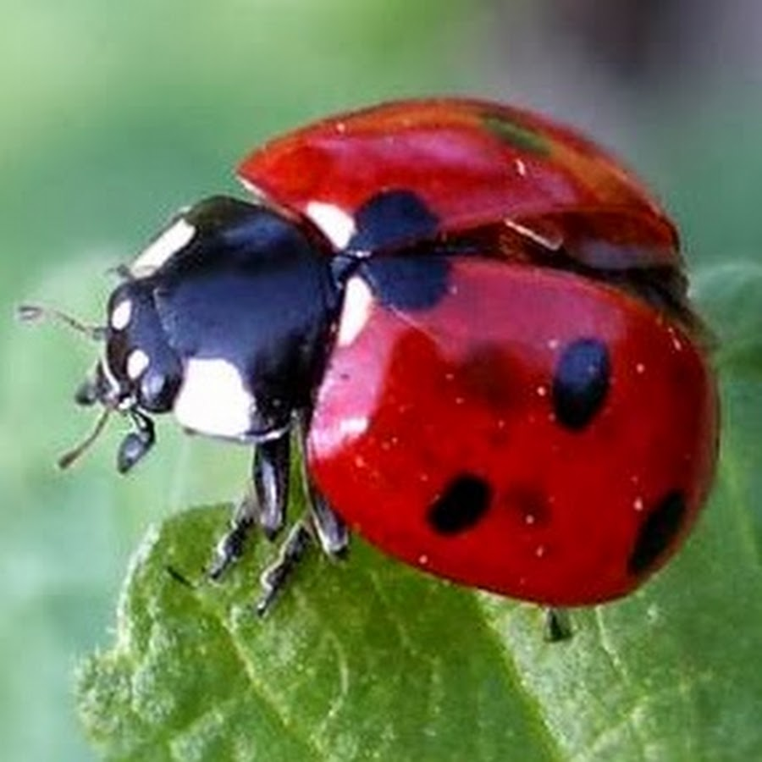
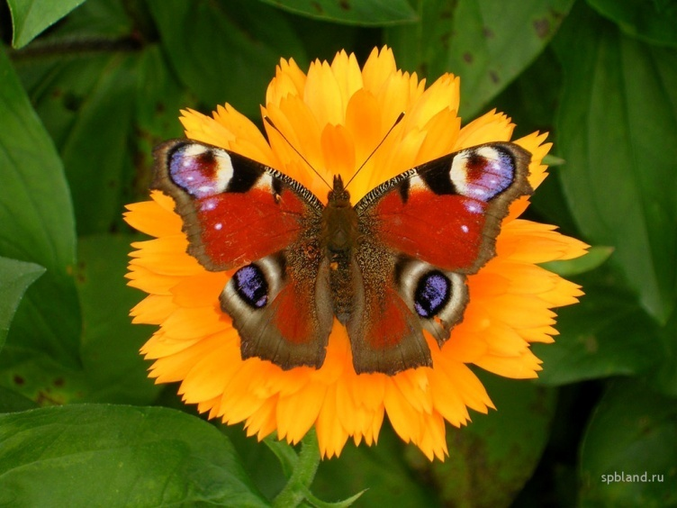
Иллюстрации насекомых

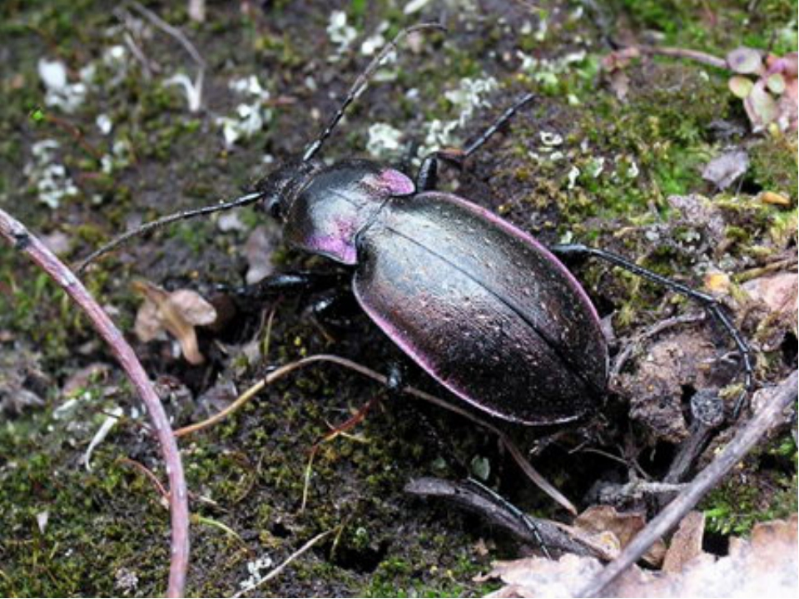
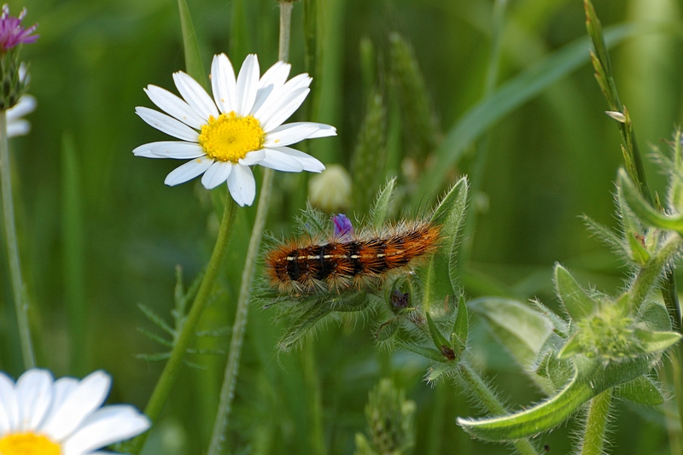

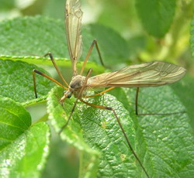

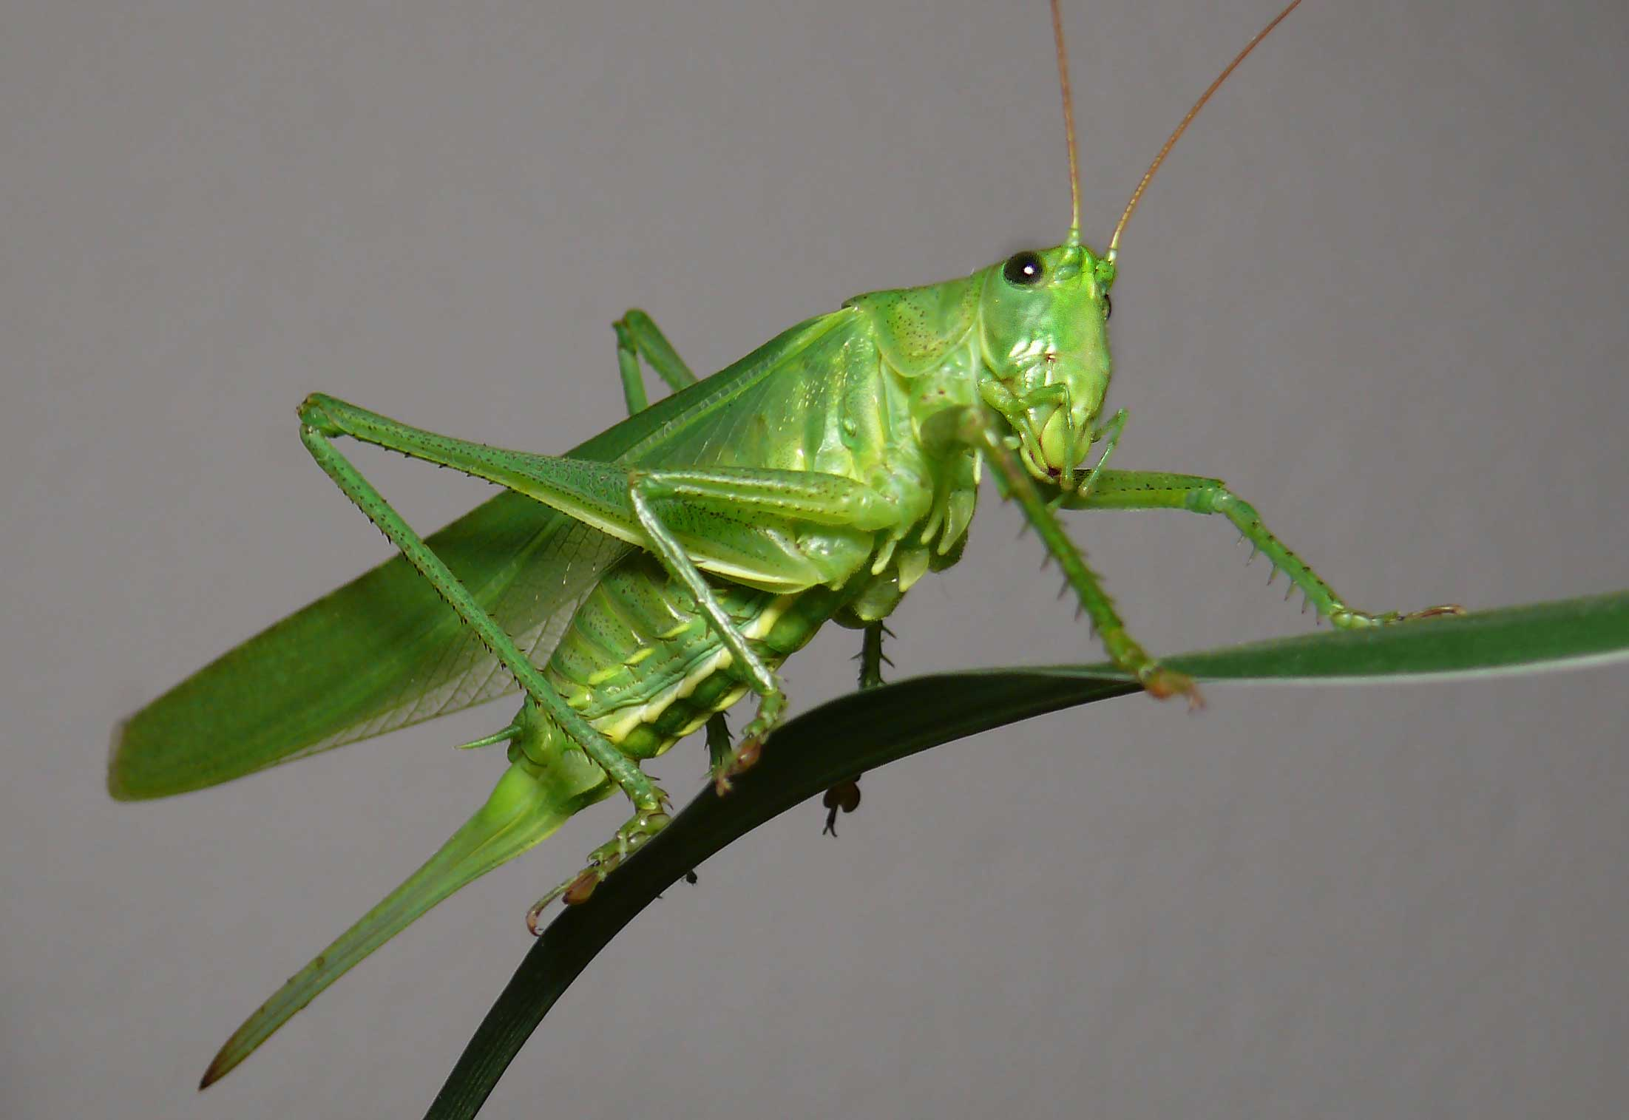

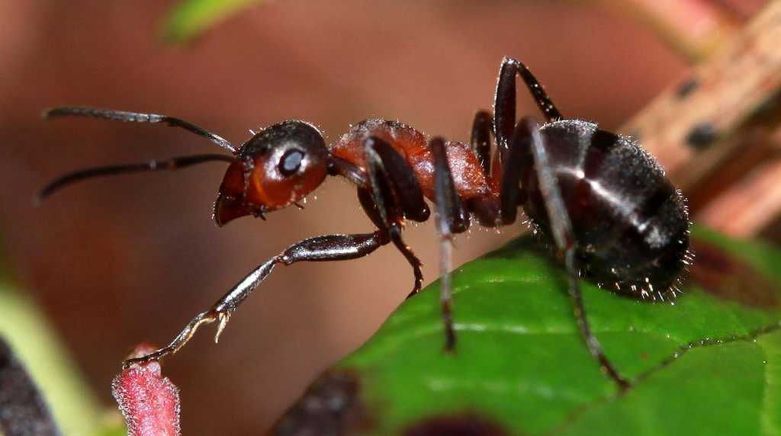
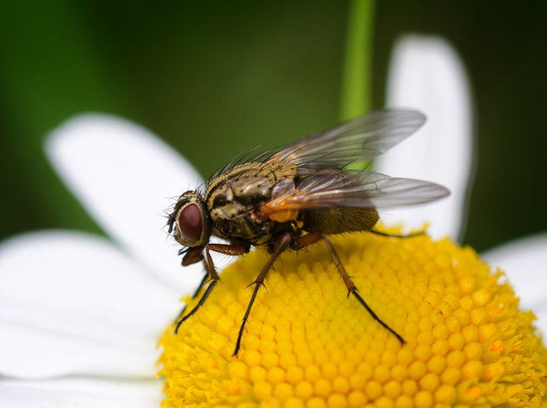

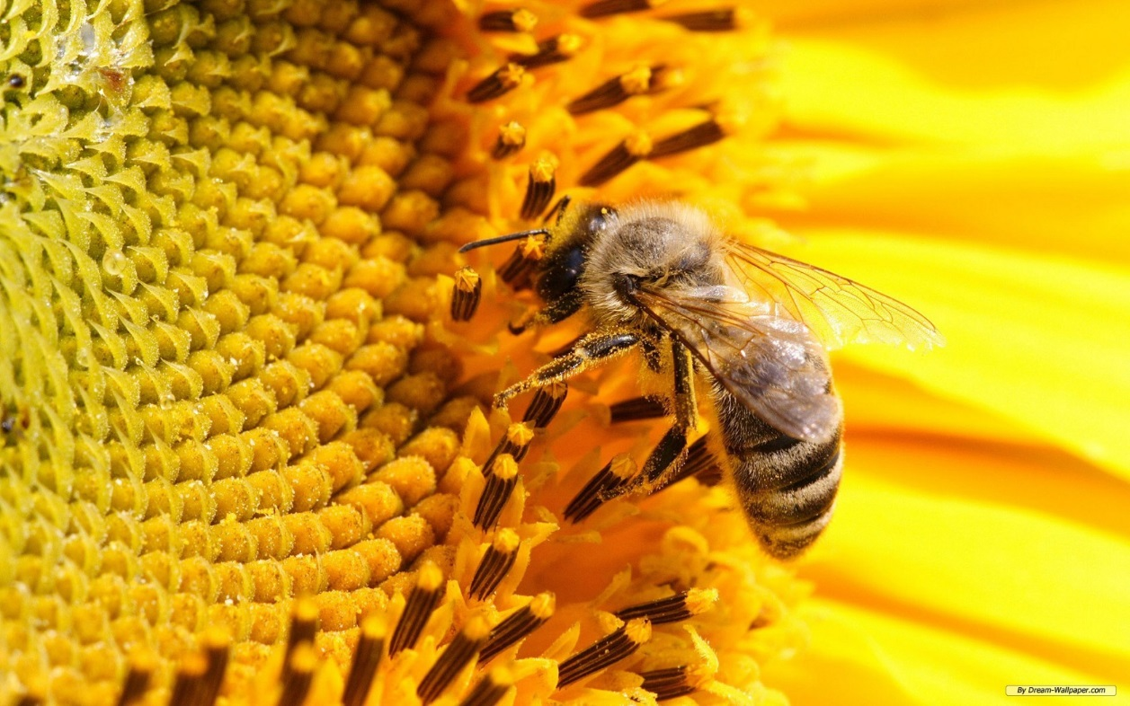
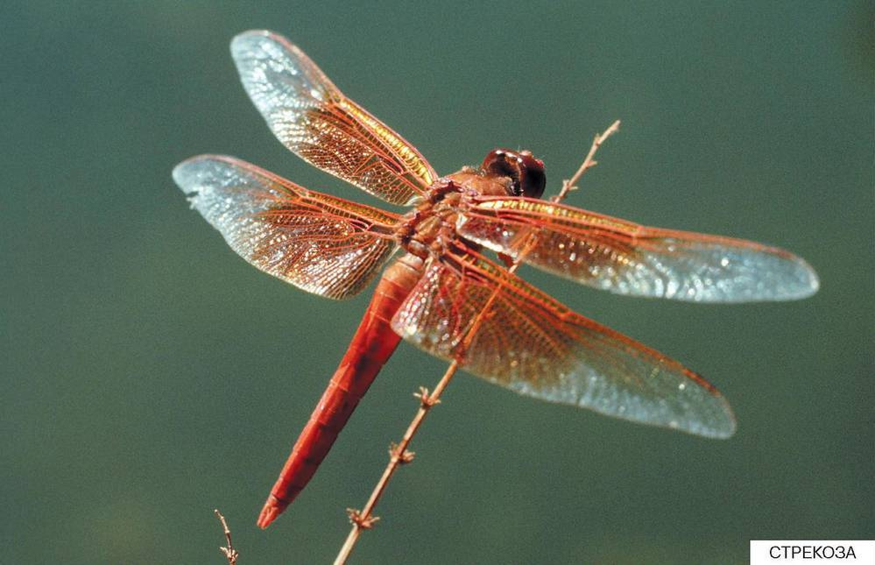

Приложение № 4

Диск с записями:
(А.Чайковский «Вальс цветов», «Звуки природы», Майкапар «Мотылек», Римский - Корсаков «Полет шмеля»)

Приложение № 5

Дидактическая игра «Отгадай кто это?»
Цели:
— уточнить представления детей обобъектах живой природы (звери, птицы, насекомые);
— побуждать детей к сравнению объектов живой природы, к нахождению признаков различия и сходства (строение тела, покров, среда обитания, способы передвижения, питание);
— воспитывать интерес к познанию живой природы.

Приложение № 6

Игра с мячом «Потому, что…»
(Дети встают в круг, воспитатель встает в центре круга. Воспитатель по очереди бросает мяч детям, дети продолжают предложение и бросают мяч обратно воспитателю)
Весной тает снег, потому что…(становится теплее)
Становится теплее, потому что…(ярче светит солнце)
Весной много света, потому что…(день увеличивается)
Земля становится теплой, потому что…(снег растаял и солнце прогревает землю)
Появляются растения, потому что…(земля стала теплой и в ней много влаги)
Появляются насекомые, потому что…(наступила весна, и стало тепло)
Пчела, муравей, стрекоза, бабочка, муха, комар, божья коровка – это насекомые, потому что…(одинаковое строение тела: голова, грудь, брюшко, шесть ног, хоботок)

Приложение № 7

Игра «Паутина жизни»
Дети встают в круг. Все получают нагрудные значки и начинают игру с любого персонажа, например с пчелы.
Ребенок с нагрудным значком, на котором изображена пчела, берет клубок ниток. Что нужно пчеле? Тот, у кого значок с изображением цветка, говорит: «Цветок», и клубок передается «цветку» (конец нитки остается у «пчелы»).
Теперь уже «цветок» спрашивает, что нужно ему для жизни, и тут откликается «вода». И так до тех пор, пока все участники не окажутся связанными «паутиной».
Педагог предлагает детям потянуть за свои ниточки, чтобы убедиться, насколько крепки эти связи. Или просит кого-то из персонажей отпустить свою ниточку: паутинка начнет рассыпаться.

